Rapport de la séance 2

21 novembre 2023

Objectif de séance :

* Créer les conduits pour maintenir l’alignement de la plaque élévatrice
* Assembler l’étage des servomoteurs, et réaliser le code de fonctionnement
* Créer l’encastrement pour les roulettes à billes

Tout d’abord j’ai réalisé un test pour trouver la bonne tolérance pour que l’écrou reste bloqué tandis que l’entretoise coulisse correctement.

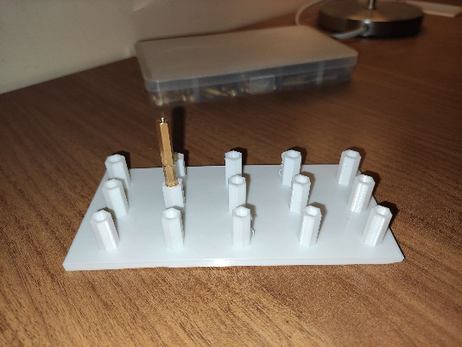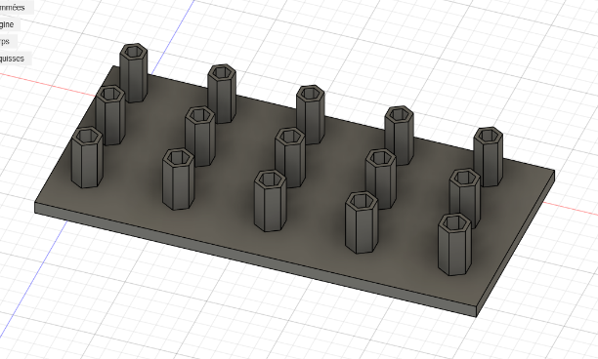

Une fois les bonnes dimensions trouvées, on peut fixer les servomoteurs et les conduits de guidage.

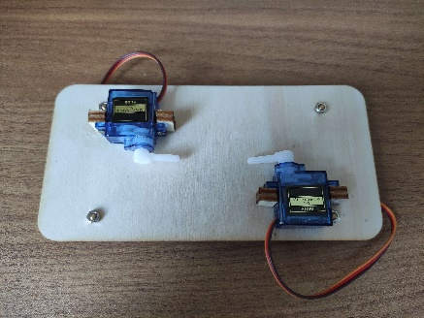

Pour fixer les servomoteurs, j’ai collé des bouts de bois, et

visé les moteurs dessus.

Finalement avec un bout simple de code, qui consiste à actionner les servomoteurs, il est possible de faire fonctionner la plaque élévatrice.

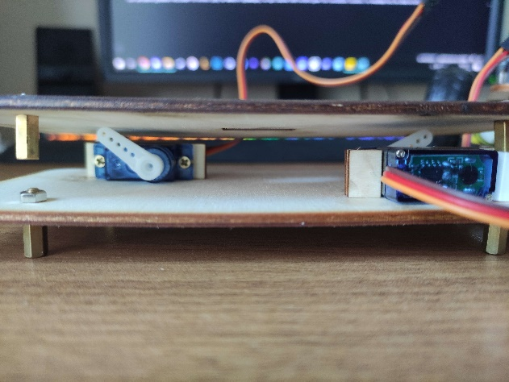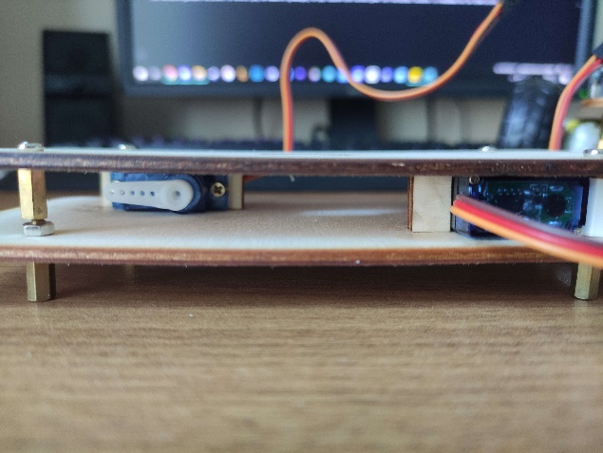

Une fois cet étage réalisé, je me suis mis à réaliser l’encastrement des roulettes à billes, en effectuant différents diamètres pour le cercle intérieur.

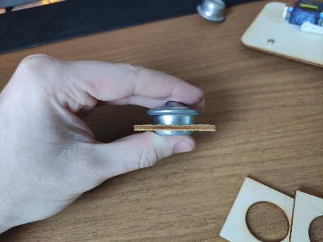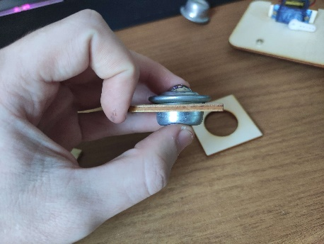

Ensuite, il suffit de coller chaque plaque entre elles pour avoir un bloc avec assez de tolérance à chaque hauteur de la roulette à bille pour qu’elle soit bien maintenue.

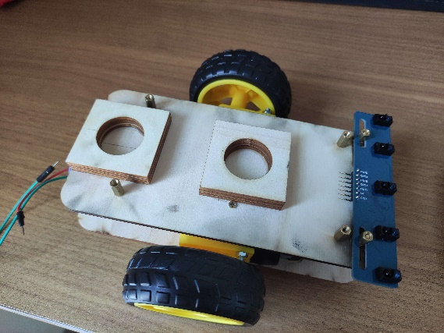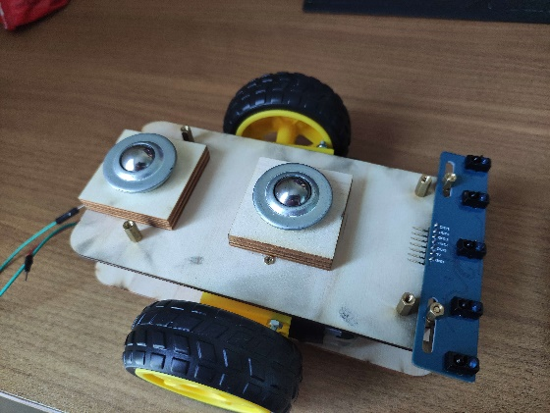

On obtient le résultat ci-dessus.

Cependant, il est possible de remarquer à l’issue de la séance qu’il y a 2 problèmes :

* La plaque élévatrice n’a pas un déplacement parfaitement droit
* Les roulettes billes sont trop basses par rapport aux roues.

Il s’agit là de deux problèmes qu’il faudra résoudre à la séance suivante.

Objectif de séance :

* Résoudre les problèmes cités précédemment
* Réaliser du code pour le déplacement du robot